L 30/200 TS
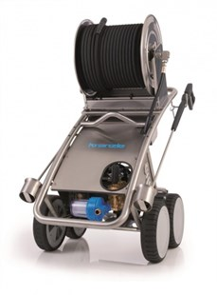
- Bedrijfsdruk, traploos instelbaar 30 - 200 bar / 3 -20 MPa
- Max. toegelaten overdruk 230 bar
- Doorloopcapaciteit 30 l/min (1800 l/h)
- Elektrische aansluitwaarde 400 V, 24 A, 50 Hz
- Vermogenopname / vermogensafgifte 14,5 kW / 11 kW
- Gewicht zonder toebehoor 125 kg
- Staalweefselversterkte hogedruk 15 meter

